## 尚筹网项目总结:

尚筹网的背景:众筹系统这个在网络上不断被搜索的热门词汇，从最初的陌生到熟悉，到现在不断被更新，出现各种不同的众筹模式，不得不承认众筹系统的出现，是对传统行业的一种冲击，对传统金融模式的一种冲击，同时对于年轻的一代而言，这也是一个契机、一个机遇、一个开创自己事业的平台，正是因为这些利好，让更多的人愿意去运用众筹系统，作为其项目发展孵化的平台

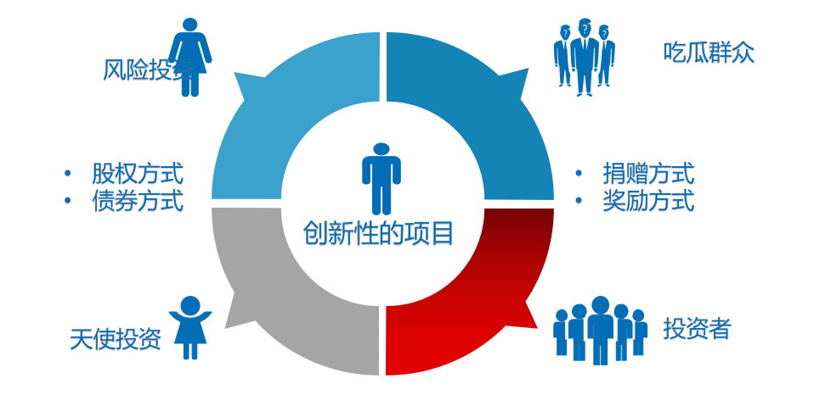

这就是众筹系统平台里的一些数据

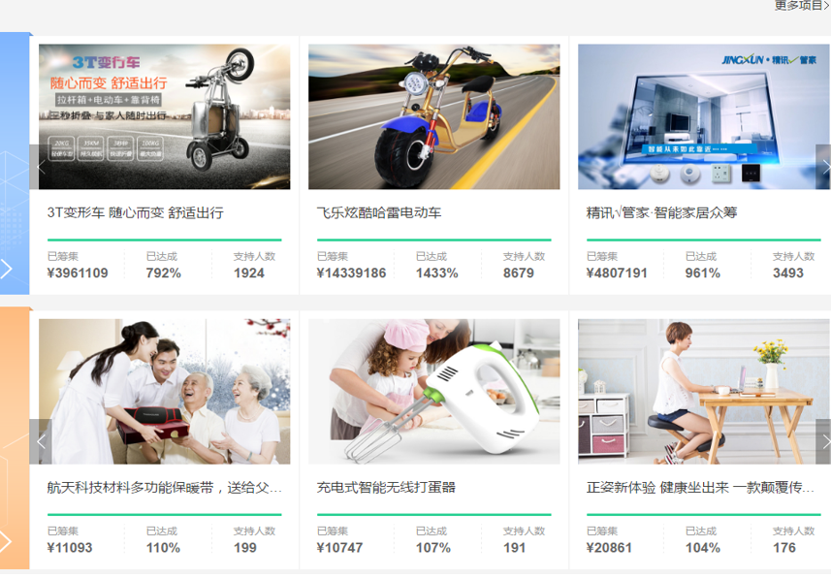

项目展示



项目认筹

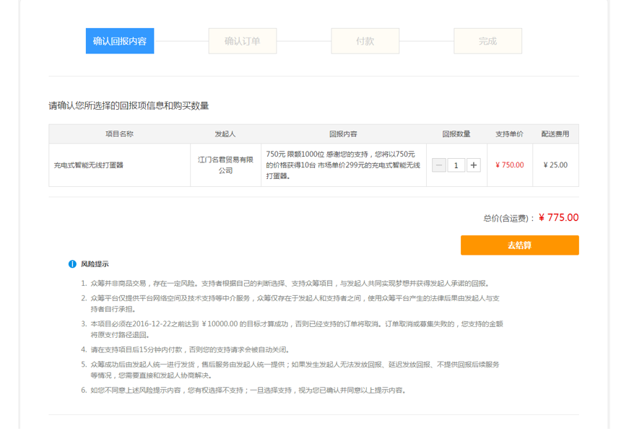

一、 尚筹网 项目构成

1. 项目范围

众筹系统的实现

2. 人员组织结构

项目经理（1） + 系统架构师（1） + 系统分析师（2） + 项目组（组长(TL)，软件工程师（SE）, 组员(PG)）（5-7）*N

3. 项目周期（时间进度）

需求分析（20%） + 设计（30%） + 开发（20%） + 测试（30%）

二、 尚筹网 项目需求分析

1. 需求采集（客户提供或客户口述后整理）

2. 需求编制（产生文档）

3. 需求审核（客户参与，确定需求，如果后期需求发生变更，一定要客户确认，否则后果很严重）

Web项目可根据需求创建原型页面或草图设计用于确认需求。

三、 尚筹网 项目设计

1. 页面设计 （Frontpage, Dreamweaver， 文本编辑器）

2. 物理数据模型（PDM） -- 数据库设计 （PowerDesigner）

抽取概念模型 --> 转换对象模型 --> 转换数据模型

3. 业务流程设计 （UML ： 类图，时序图，用例图，页面迁移图）

四、 尚筹网 项目开发

1. 项目环境搭建 （非常重要）

1.1 创建Web项目（生成基本的web应用文件结构）

WebContent(ROOT)

+--META-INF

+--WEB-INF

| +--classes

| +--lib

| |--web.xml

|--index.jsp

1.2 修改开发工具Eclipse的相关配置

字符编码 UTF-8

JDK版本 - 1.7

去掉所有的验证，提高编译效率

修改项目.project文件，去掉JS验证器

1.3 增加基础框架的类库及相应配置文件

SpringMVC

Spring

Mybatis

DB

WEB

1.4 增加项目基础JAVA代码（包，接口，类）

包名起名的原则： 域名的反写(com.atguigu) + 项目名称(atcrowdfunding) + 模块名称(member) + 程序类型名称(bean)

Bean

Controller

Service

Dao

Util

Filter

Listener

2. 项目代码开发

2.1 编码规范

2.2 模块开发

Activiti5工作流程框架

什么是工作流？

简单的理解就是工作的流程，这里的流程指的是，完成一个企业中具体业务的一系列工作步骤，所有的步骤合在一起就是业务从开始到结束的流转过程。

从计算机系统的角度来讲，工作流系统表示：业务过程的部分和整体在计算机应用环境的自动化操作。

工作流的三大要素

(1)这个过程要做什么？

(2)经过多少个步骤？

(3)每个步骤是由谁来做，做什么，怎么做

工作流系统的组成

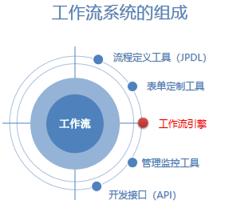

工作流的相关概念

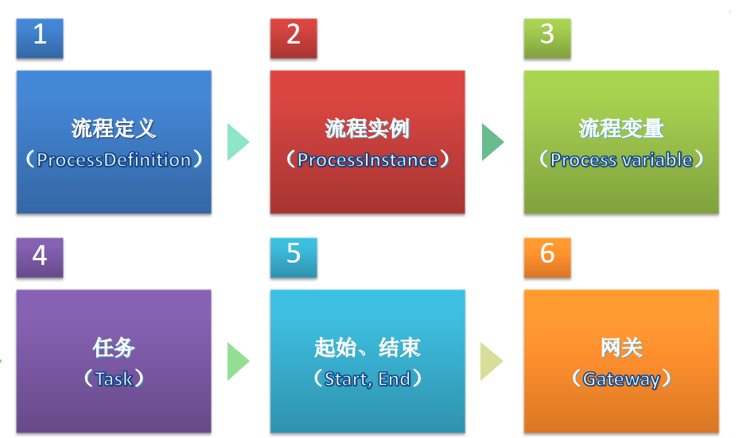

工作流产品

1. JBPM
2. OSWorkFlow
3. Activiti5
4. Shark
5. 信雅达
6. 普元工作流

Activiti5框架的由来

JBPM，全称是Java Business Process Management（业务流程管理），它是覆盖了业务流程管理、工作流、服务协作等领域的一个开源的、灵活的、易扩展的可执行流程语言框架。jBPM是公开源代码项目

JBPM在2004年10月18日，发布了2.0版本，并在同一天加入了JBoss ,成为了JBoss企业中间件平台的一个组成部分，它的名称也改成JBoss jBPM

在JBPM4之后，公司内部对于软件的规划发生了分歧，所以当时的项目架构师脱离了原来的公司，加入新的公司后，改了名称Activiti5。

Activiti5框架

ProcessEngine这个类是Activiti5的核心，所有的服务都需要通过ProcessEngine来创建，该类是线程安全的

Activiti5的持久化层采用的是Mybatis，这样移植性好

Activiti5主要包括7个Service，这些Service都是通过ProcessEngine创建

repositoryService（持久化服务）

runtimeService（运行时服务）

formService（表单服务）

identityService（身份信息）

taskService（任务服务）

historyService（历史信息）

managementService（管理定时任务）

接下来说下项目里的模块:

首先是登录,登陆的话分两个角色登录 分为管理员和会员登录,他们登录成功所显示的界面是不一样的,图一为管理员 图二为会员

（图一）

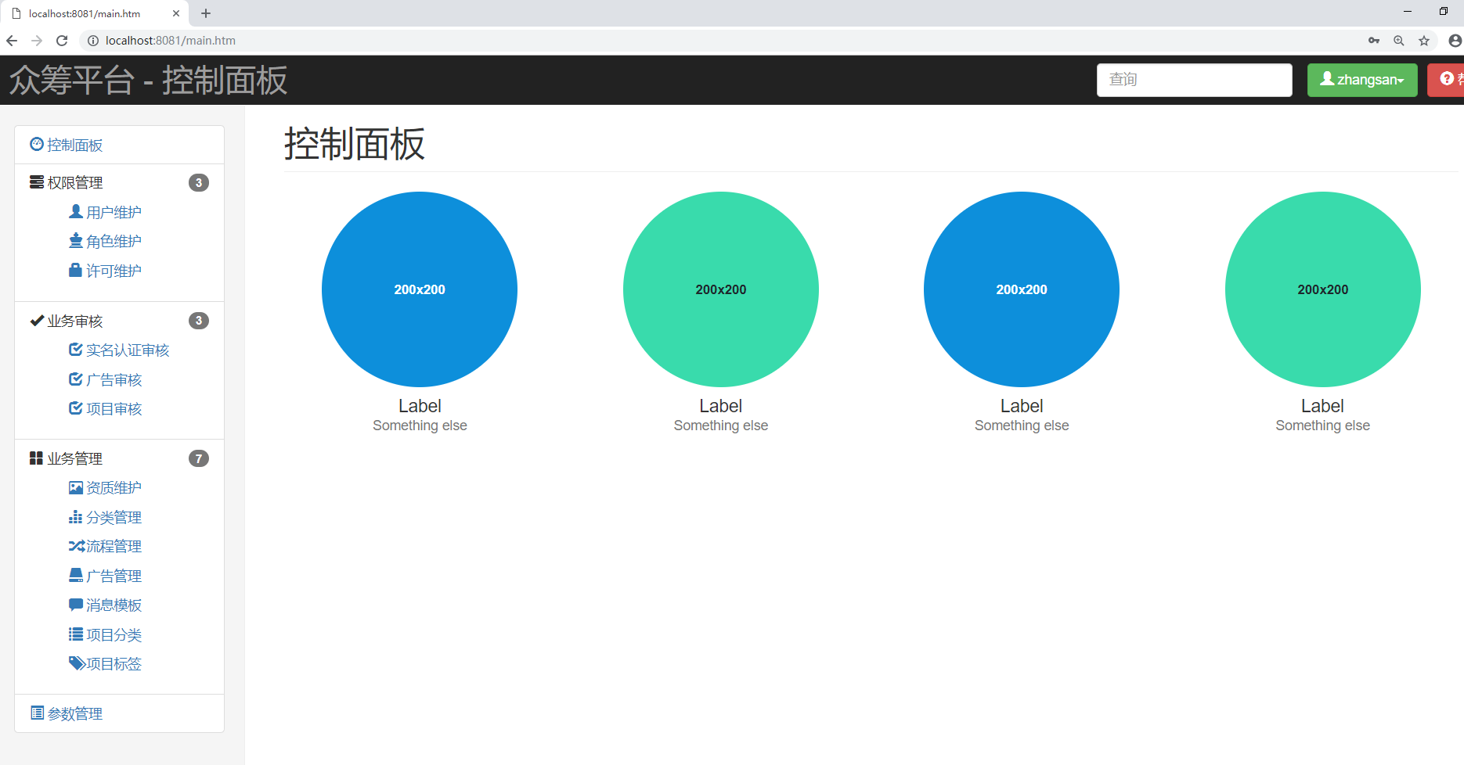

（图二）

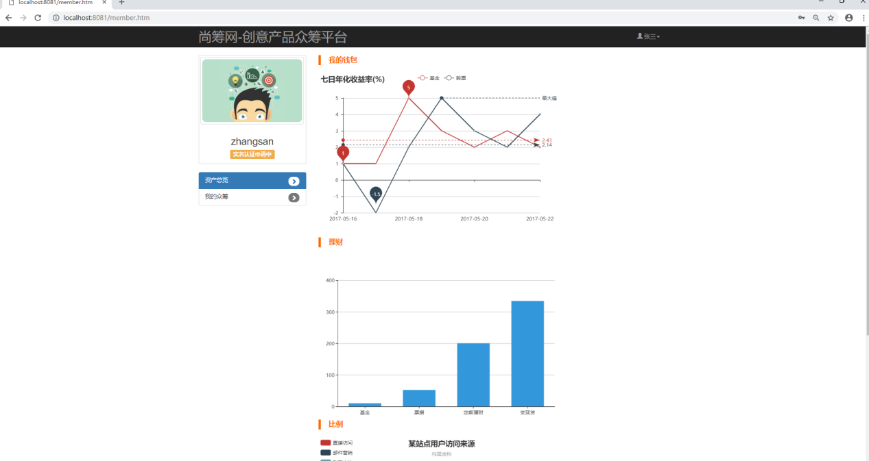

而我所负责的模块则是用户的实名认证，这个实名认证是我们整个众筹系统中很重要的一个环节，因为你都实名认证不了，怎么去发起众筹，会员登录了之后去为自己实名认证，去输入自己的基本信息，请看以下图片详解

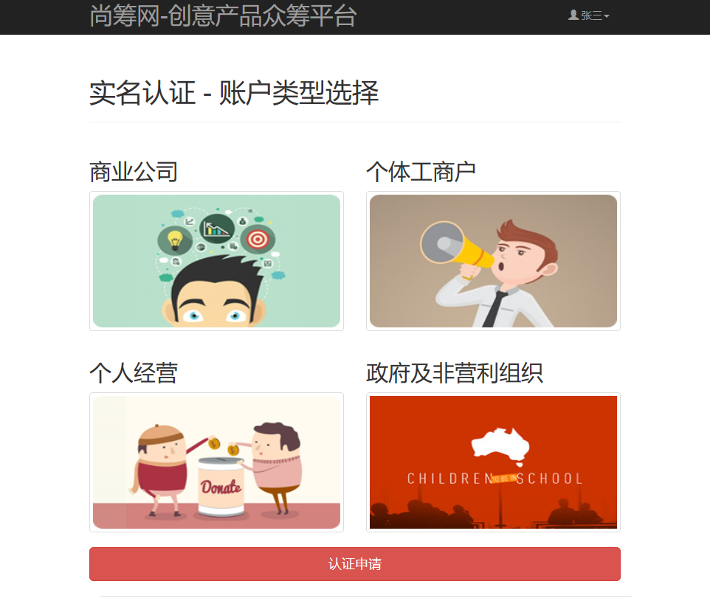

这里呢，我们先选择自己属于那种，再申请，因为不同的人有不同的申请格式，然后认证申请

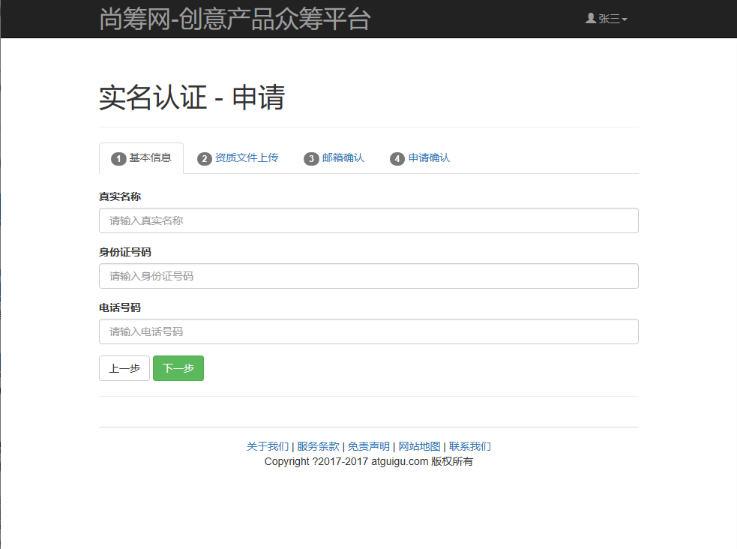

这里我们可以看到要填写真实信息，系统为认证人做一个登记，再往下

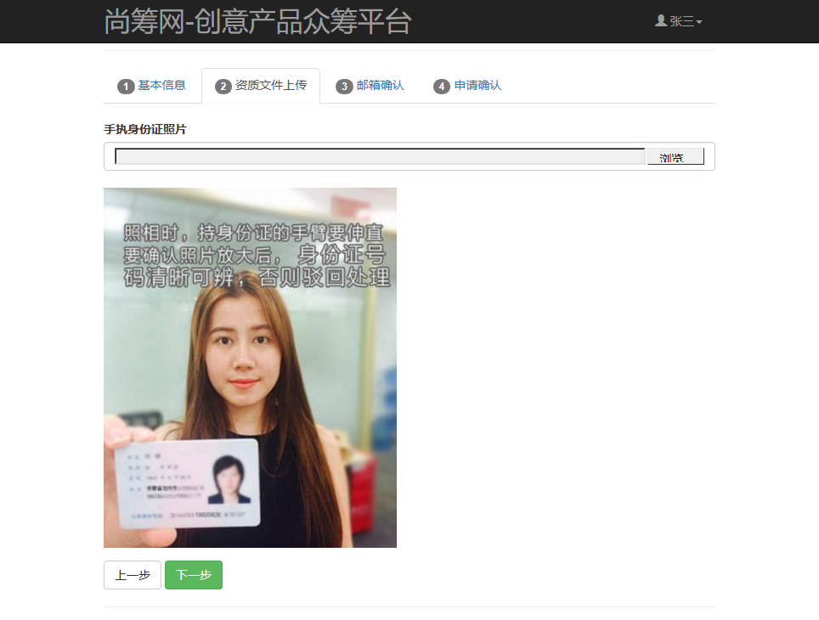

这里就是一个初级的环节了，因为这里是系统鉴定，会根据你之前的基本信息，扫描你上传的图片验证一下，如果发现不符合，立即驳回

接下来我又做了一个视频确认，它需要本人拍摄一个不到十秒的短视频，先给一个提示数字，然后认证者在视频中说出提示数字，然后要求在光线充足的地方，上传到服务器，由人工审核，证明一下，是本人认证，这里就是一个高级的环节，也基本上确认了

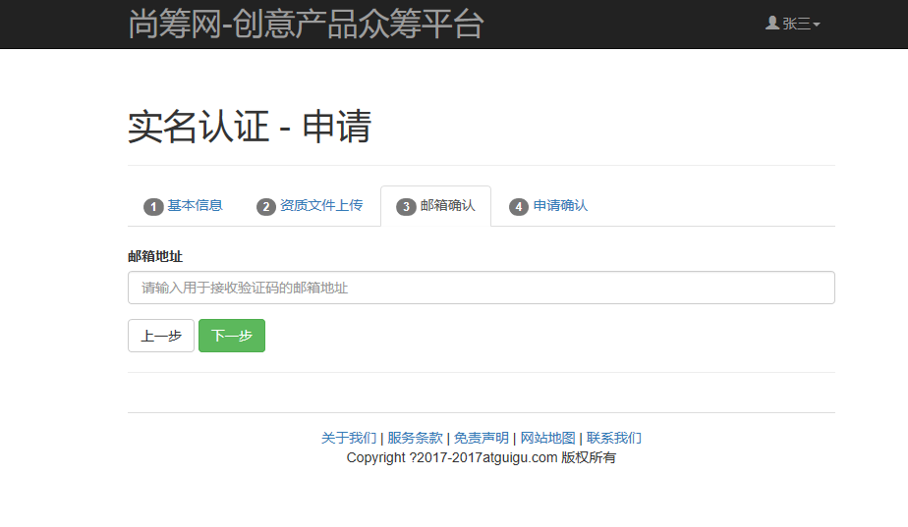

然后就是由认证者提供邮箱，发送验证码，最后一步

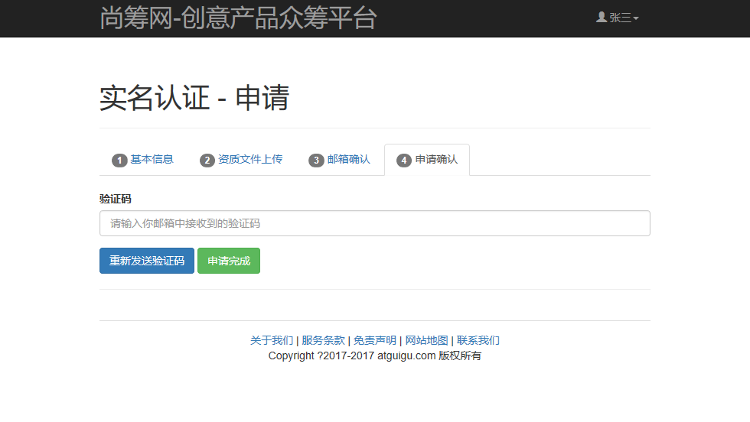

完成这些之后，整个认证就算完成了